
Колледж ВятГУ

ОТЧЕТ
ПО ПРАКТИЧЕСКОЙ РАБОТЕ №7
«Работа с файловым менеджером Free Commander (или аналогом»
«Операционные системы и среды»

Выполнил: студент учебной группы
ИСПк203-52-00
Шильников М.Ю.

Преподаватель:
Шахторин И.Д.

Киров
2026
Цель работы: ознакомиться с основными возможностями файлового
менеджера Total Commander и научиться применять их в файловой системе ОС Windows.

Выполнение работы:
Задание 1

1. Интерфейс и навигация
Ключевая особенность - двухпанельный режим (две независимые папки открыты одновременно). Как бы в 11 есть такое, но там реализовано как вкладки в браузере либо открывать два окна и использовать так.
2. Функции работы с файлами и папками
Клавиша | Действие
F5 | Копирование на другую панель
F6 | Перемещение (или переименование)
F7 | Создание папки
F8 / Delete | Удаление (в Корзину или безвозвратно через Shift+Delete)
F2 | Переименование одиночного файла
Ctrl+M | Групповое переименование с масками
F3 | Просмотр содержимого
Alt+F7 | Поиск
Shift+F5 | Копирование с новым именем в текущую папку
Ctrl+Shift+Enter | Получить полный путь к текущей папке в командную строку
3. Встроенные инструменты
Архиваторы
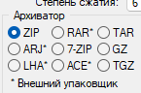

Внутренний просмотрщик (F3)

4. Настраиваемость и расширения
Настройка меню, панелей инструментов, горячих клавиш (Настройка -Параметры). Сохранение цветовых схем для типов файлов (например, .exe красным, .docx синим)
Критерий | Total Commander | Проводник Windows
Интерфейс | Двухпанельный, минималистичный, все команды — клавишами | Однопанельный, графически насыщенный, ориентирован на мышь
Скорость работы с клавиатурой | Полное управление без мыши | Медленно без мыши, мало горячих клавиш
Групповое переименование | Мощное (маски) | Только ручное по одному файлу
Работа с архивами | ZIP, 7Z, TAR, GZ | Только ZIP (как папка -медленно), остальные требуют WinRAR отдельно
Поиск файлов | Мощный с фильтрами по дате, размеру, атрибутам, содержимому | Базовый, работает медленно на больших дисках
Задание 2
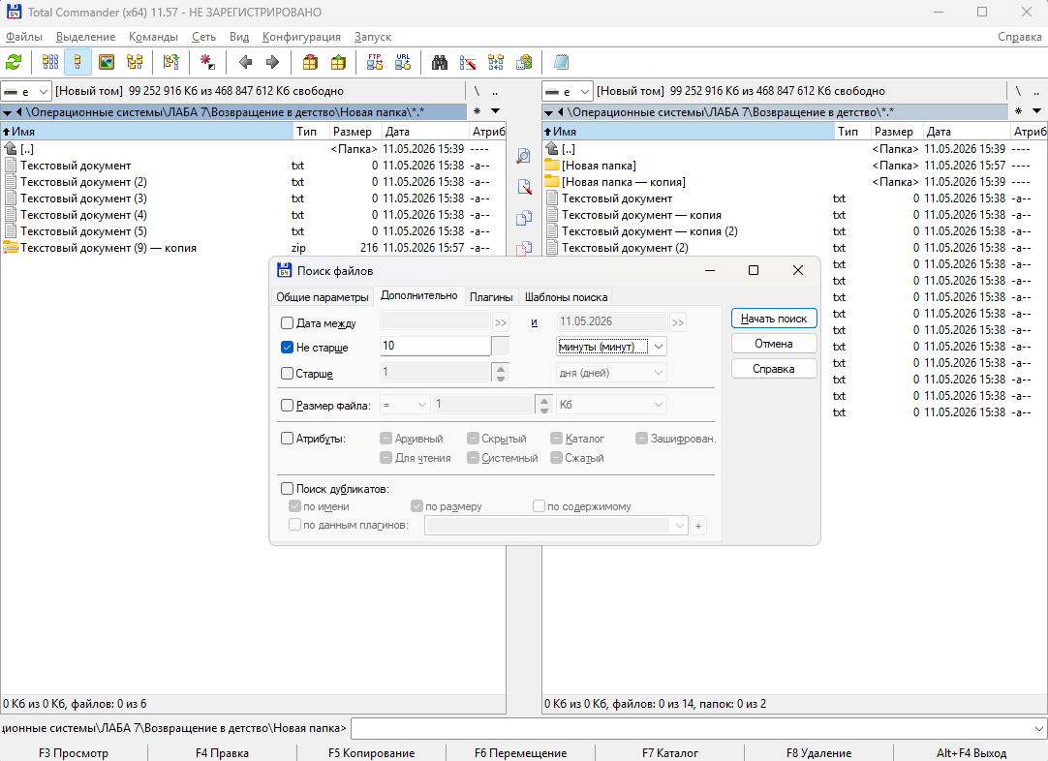
Задание 3
